施 工 前 写 真 台 帳 （本工事）
件名 | 都築謙二様邸 改修工事（八千代市 応急修理 受付番号184）
対象住宅 | 八千代市大和田950番地8 都築 謙二 様邸 ／ 撮影日：令和8年11月1日

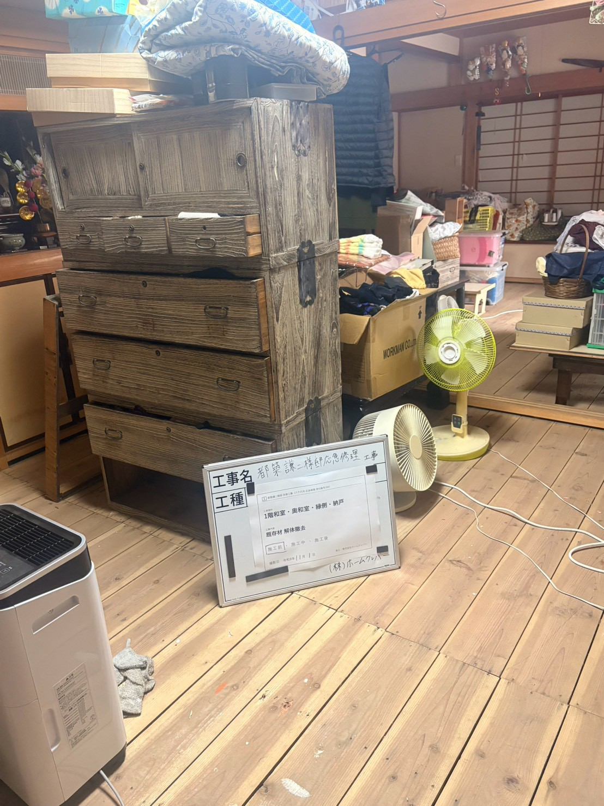 |  | 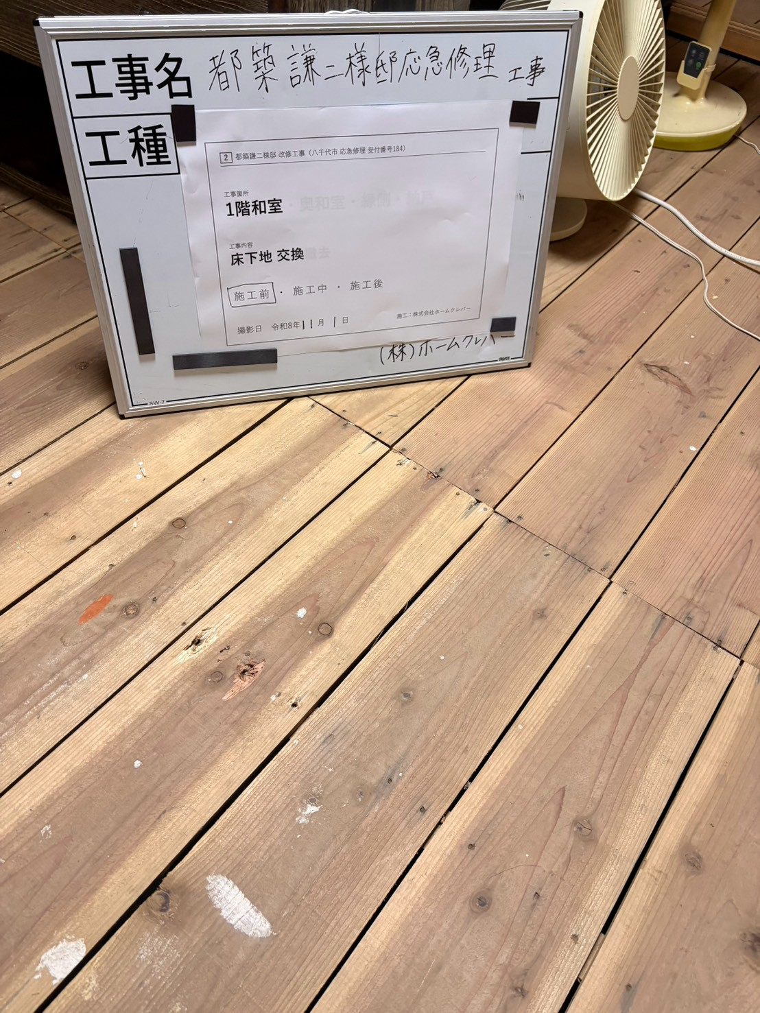 |  | 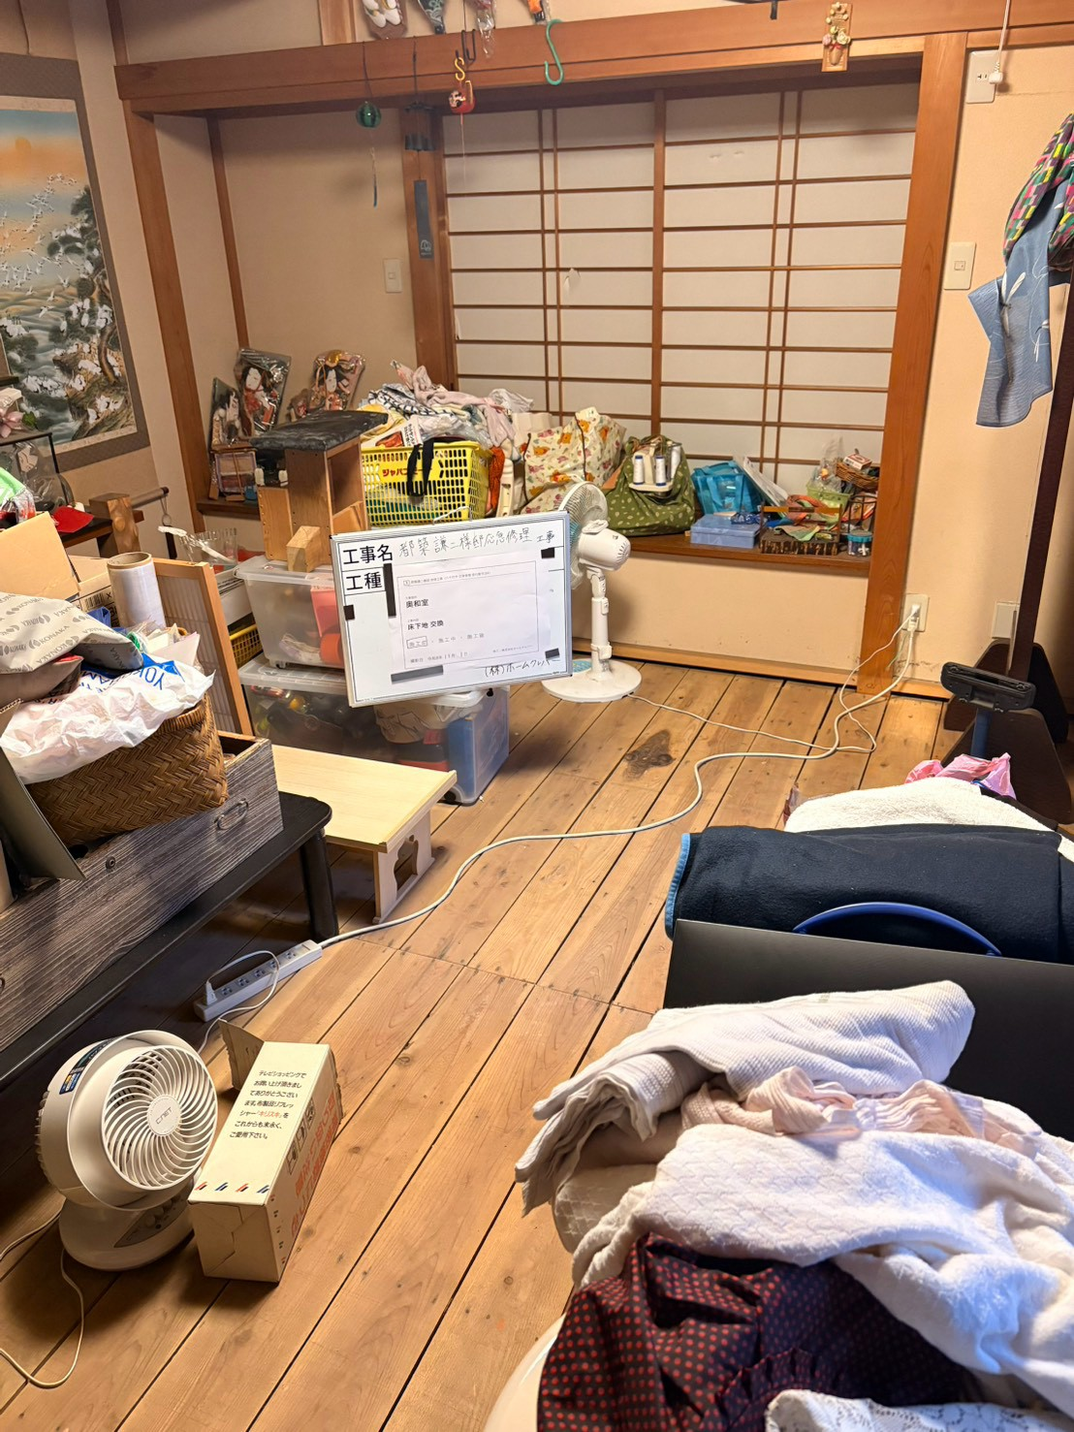 |  | 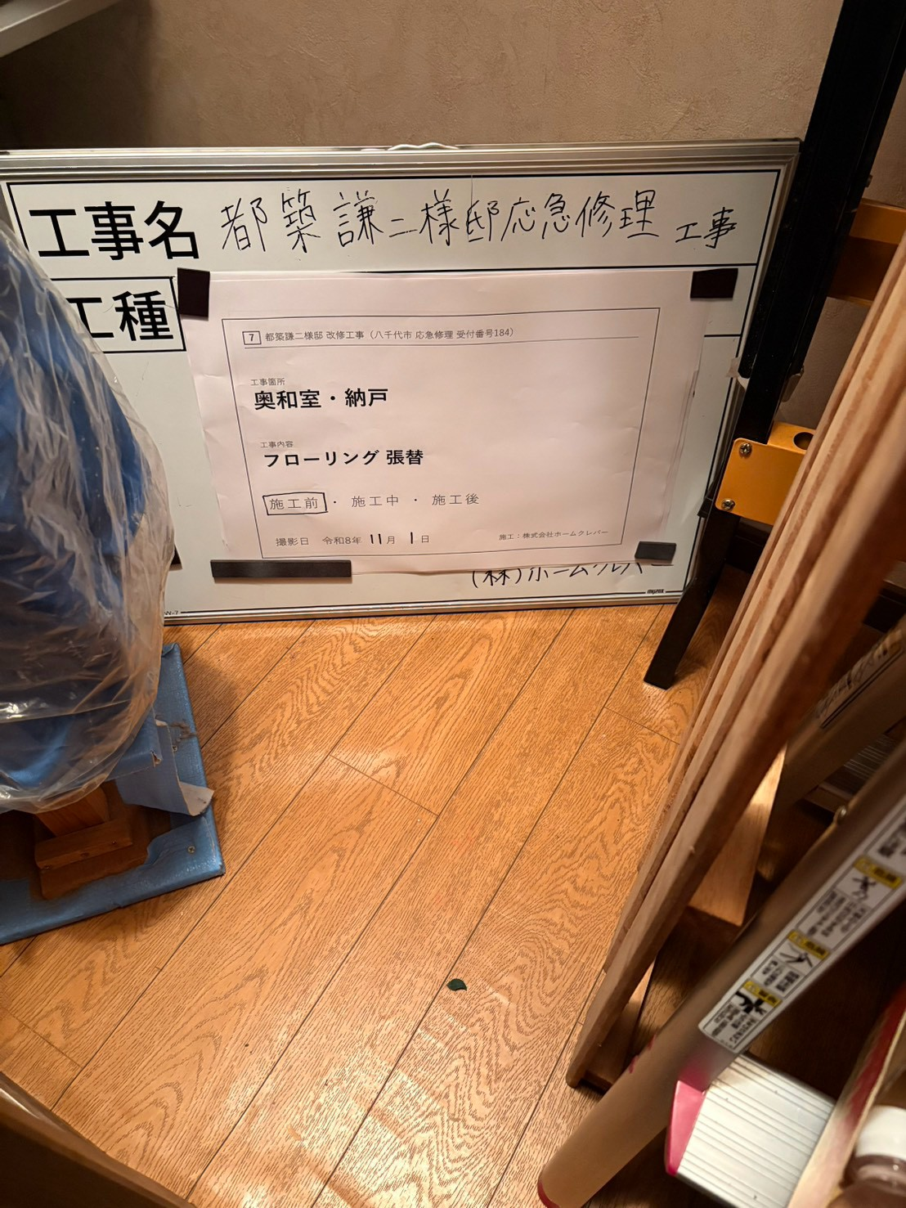
No.1 既存材 解体撤去  1階和室・奥和室・縁側・納戸 |  | No.2 床下地 交換  1階和室 |  | No.3 床下地 交換  奥和室 |  | No.7 フローリング 張替  奥和室・納戸
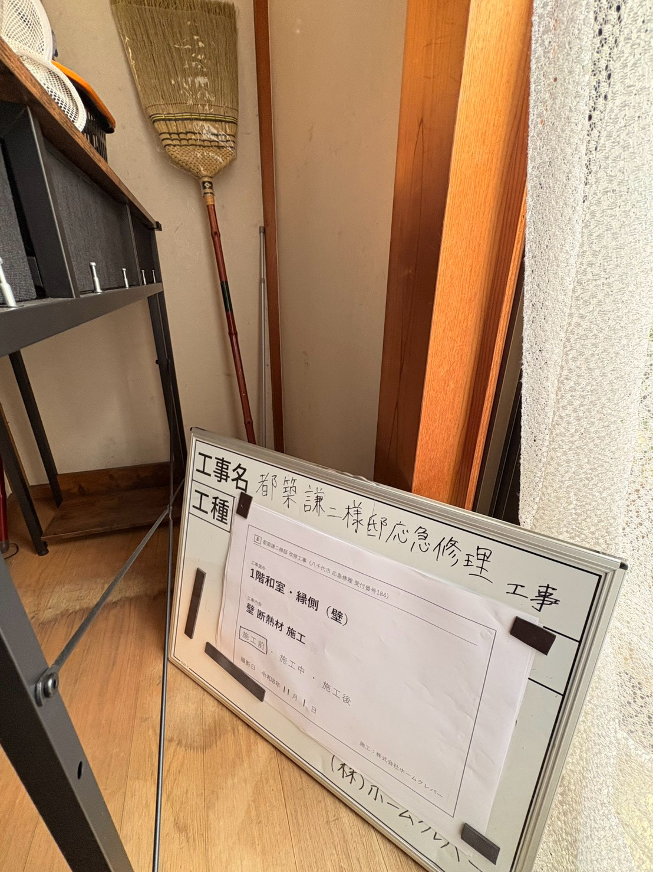 |  | 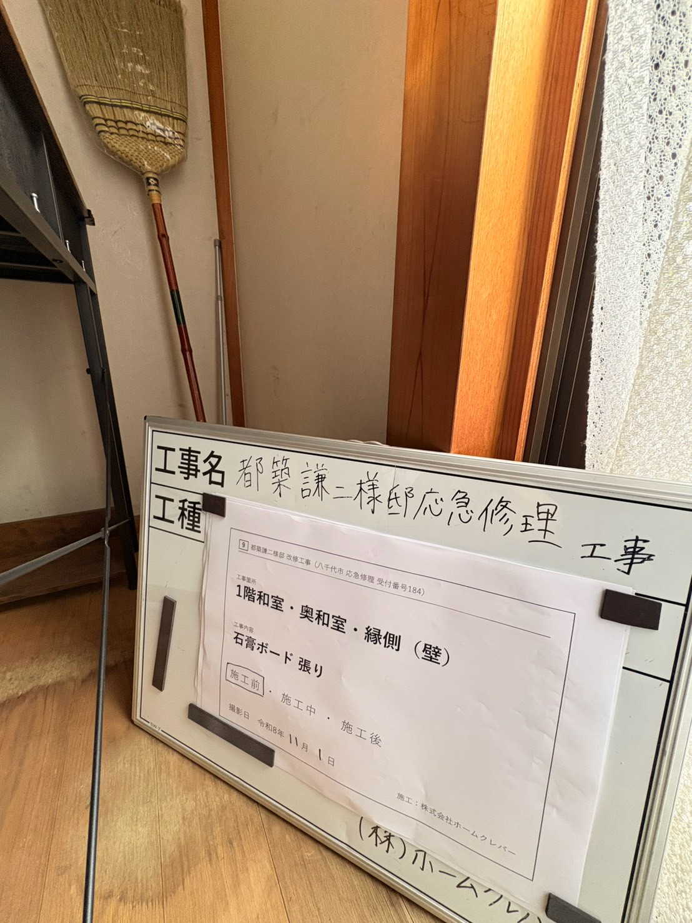 |  | 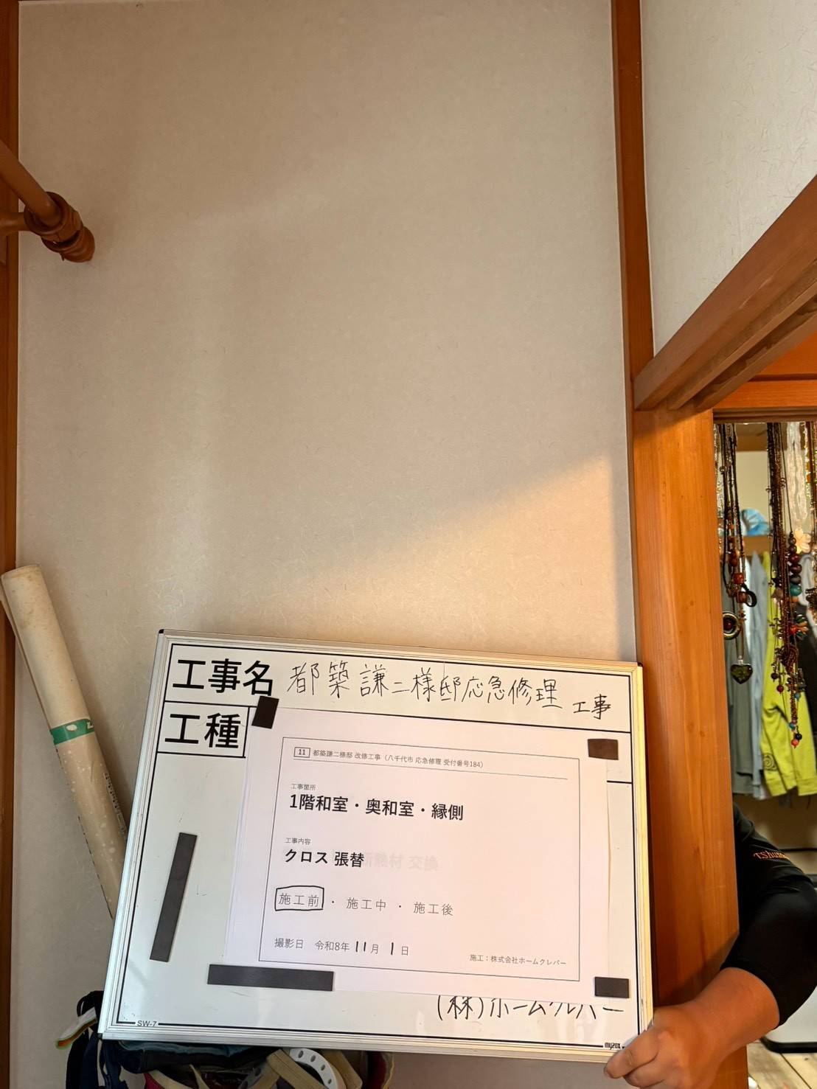 |  | 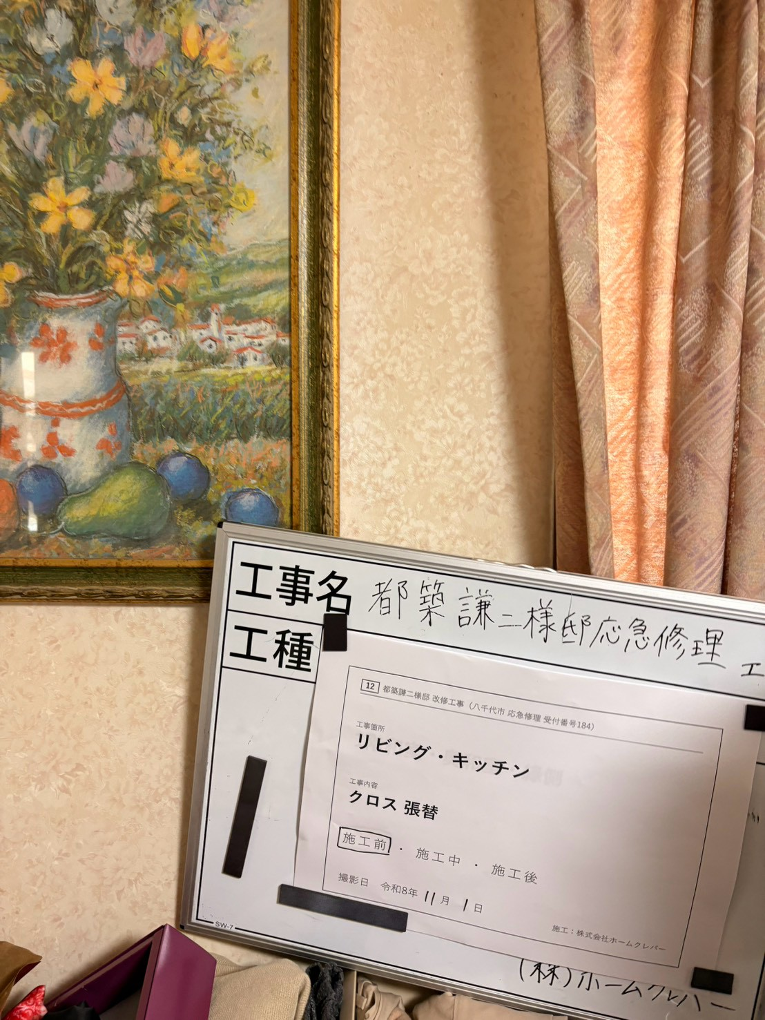
No.8 壁 断熱材 施工  1階和室・縁側（壁） |  | No.9 石膏ボード 張り  1階和室・奥和室・縁側（壁） |  | No.11 クロス 張替  1階和室・奥和室・縁側 |  | No.12 クロス 張替  リビング・キッチン
 | 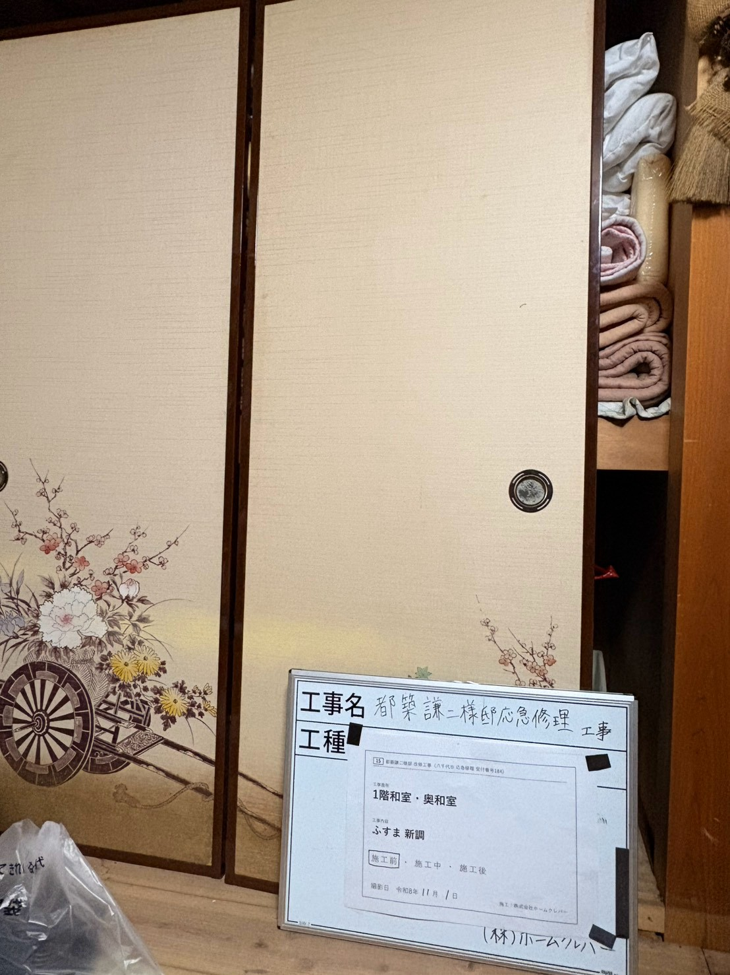 |  | 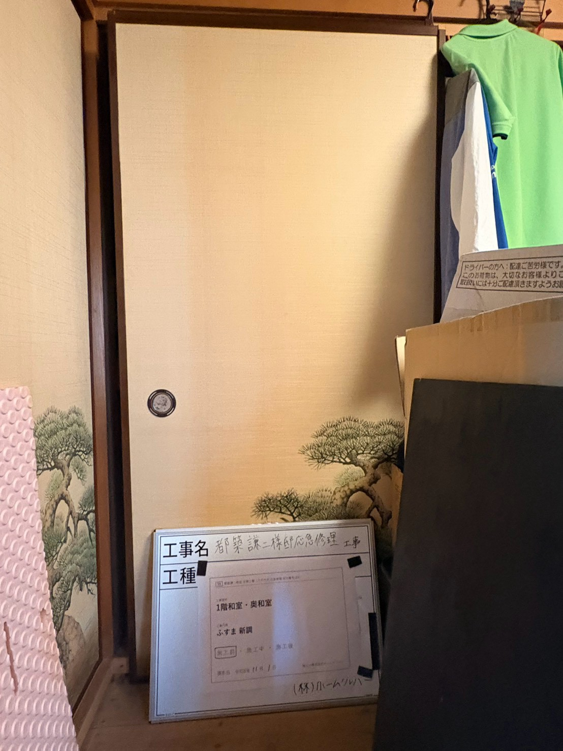 |  | 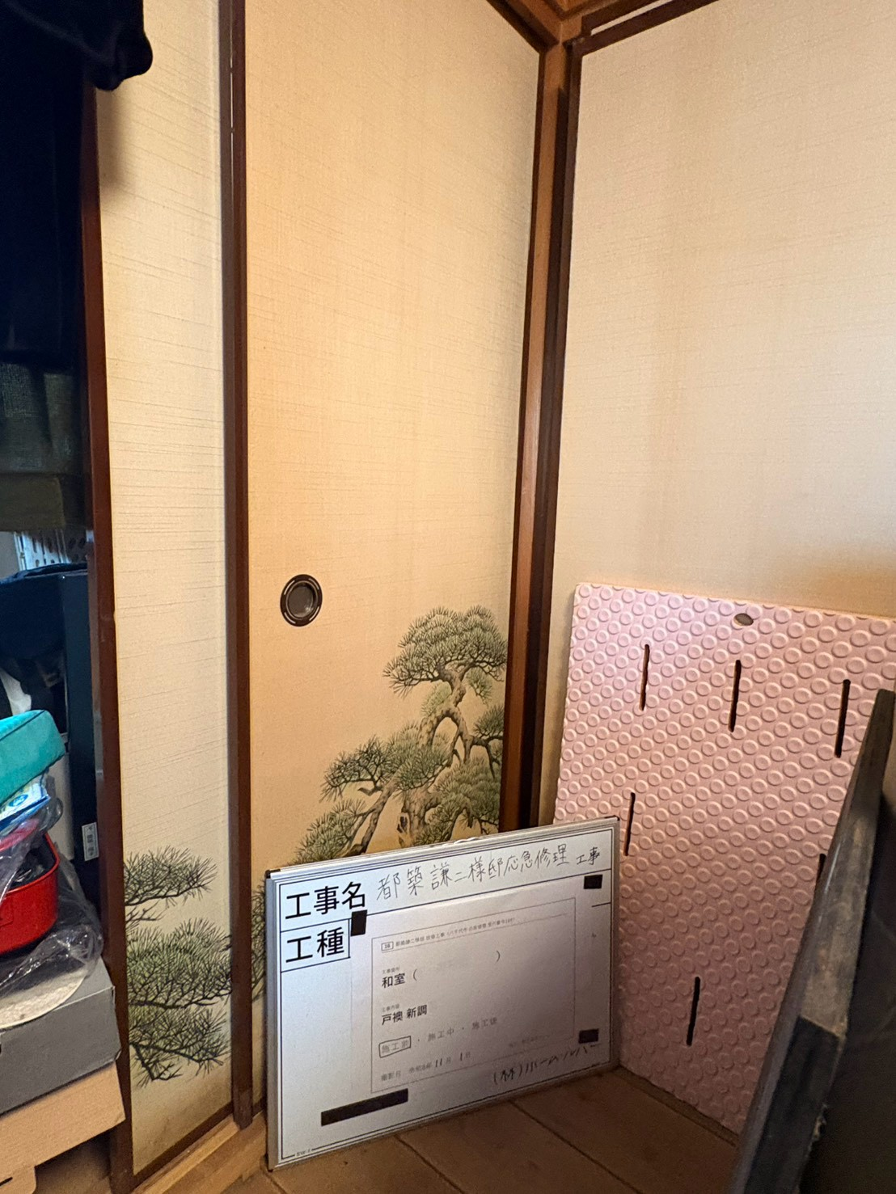
 | No.15 ふすま新調(花車柄)  1階和室・奥和室 |  | No.15 ふすま新調(松柄)  1階和室・奥和室 |  | No.16 戸襖 新調  和室
株式会社ホームクレバー

